МБУ ДО «Центр детского и юношеского туризма и экскурсий» им. Е. П. Балагурова
Ярославская область, город Рыбинск
Объединение «Юный геолог»

ИЗУЧЕНИЕ ЗУБОВ АКУЛЫ ИЗ МЕЛОВЫХ ОТЛОЖЕНИЙ МЕСТОНАХОЖДЕНИЯ СЕЛЬЦО-ВОСКРЕСЕНСКОЕ РЫБИНСКОГО РАЙОНА ЯРОСЛАВСКОЙ ОБЛАСТИ

Автор. Иванаускас Феликсас Антанасович
9 класс
Руководитель: Ташкинова Ольга Петровна, педагог дополнительного образования «Центр детского и юношеского туризма и экскурсий» им. Е.П. Балагурова
Консультант: Жукова Татьяна Михайловна

г. Рыбинск, 2021 год
Содержание
Введение ……………………………………………………………..… 3

Современное состояние проблемы …………………………………... 4

Методика работы ….…………………………………………………... 5

Описание местонахождения Сельцо-Воскресенское ………………. 5

Общие сведения об акулах ……………………………………………. 6

Обсуждение результатов исследования ……………………………… 7

Биологическое и геологическое значение находок зубов акул ….…. 8

Заключение ………………………………………………………….… 10

Литература …………………………………………………………..... 11

Приложения ………………………………………………………….. 12

Введение

Этим летом я с группой юных геологов посетил карьер близ деревни Сельцо-Воскресенское Рыбинского района Ярославской области (прил. 1). Мы хотели уточнить геологический разрез обнажения. Палеонтологи Гуляев Д.Б и Шеханов М.В. нам рассказали, что нашли на карьере несколько зубов акул. Нигде в литературе такие находки не упоминаются в данном местонахождении, поэтому было решено, уделить внимание поиску окаменелостей. Мы нашли фрагменты аммонитов, пустоты от ростров белемнитов, отпечатки и ядра брахиопод. Наши поиски увенчались успехом. В верхнем слое было найдено более 40 зубов акул (прил.2).
Цель моей работы: изучение зубов акул из нижнемеловых отложений местонахождения Сельцо-Воскресенское, а основные задачи:
• описание местонахождения зубов;
• фотодокументация;
• изучение и описание находок ископаемых зубов акул;
• определение по зубам систематического положения акул;
• выяснение биологического и геологического значения находок зубов акул.
Изучая доступную мне литературу, я к своему удивлению узнал, что об ископаемых акулах из слоев Берриасского яруса в работах ученых (Иванов А.Н., Киселев Д.Н.), описывающих обнажения в верховьях р. Черемухи в районе Сельцо-Воскресенское, не описано, так как зубов в этом обнажении не было найдено [5].
Актуальность - находки зубов акул из Ярославской области описываются впервые. Основой моей работы стал собранный материал.
Объект исследования – зубы акул из карьера Сельцо-Воскресенское.
Предмет исследования – описание новых находок зубов акул из Бериасских отложений района карьера Сельцо-Воскресенское.

Современное состояние проблемы

Впервые разрозненные сведения об ископаемых акулах обобщил швейцарский и американский учёный-естествоиспытатель Л.Агассис в середине 19 века. А.С. Вудвард хранитель отдела геологии Британского музея провел исследования по ископаемым рыбам (главным образом мезозойскими) в конце 19 века. Работы двадцатого века (М. Лериша, Э. Стеншё, Э. Казье, Э. Уайта расширили знания о филогении акул [6].
Одновременно публиковались исследования по палеогеографии и биостратиграфии мезозойских и кайнозойских акул ряда русских ученых: обстоятельные, но почти забытые труды А. Роговича и В. Киприянова, И. Ф. Синцова (конец 19 века) и более современные работы А. В. Хабакова и В. В. Меннера (начало 20 века) [6].
Первые остатки юрских акул России были найдены в окрестностях Москвы полтора века назад. Известный натуралист Карл Францевич Рулье изобразил их в своей работе, опубликованной в 1846 году, и отнес к виду Squalus phillipsi. Вскоре рисунки и определения других зубов появились в работах Германа Траутшольда (Sphenodus macer) и Валериана Киприянова (Cladodus stschurowskii) [7].
Описанием коллекции из нижневолжских отложений из окрестностей Москвы занимался А. В. Хабаков, стратиграфическую часть (изучение разрезов и сбор коллекций) выполнил Н.Т. Зонов. В состав этих разрезов входят осадки нижней и верхней юры, а также вышележащие меловые породы [4].
В нашей стране до 90 годов XX века изучению зубов акул уделялось мало внимания. Но в девяностые годы ситуация стала меняться благодаря энтузиазму нового поколения любителей палеонтологии как в Москве (К. Шаповалову, С. Ляпину, В. Елисееву), так и в провинции (в Саратове, например, М. Григорьеву). Они открыли много новых акульих местонахождений в Саратовской, Ульяновской, Брянской, Курской, Белгородской, Московской, Рязанской и Костромской областях, в республиках Коми и Чувашия [7].
В последние годы появляется все больше статей специалистами по изучению зубов акул в Саратове: Попов Е.В., Сельцер В.Б., Волков А.В., Лапкин А.В. [8,9], Бирюков А.В. [1], специалиста ВСЕГЕИ Триколиди Ф.А [13].
В верхнемеловых комплексах эласмобранхий (Elasmobranchii) на территории Европейской части России и, в частности - в Поволжье (Меловатка-5 в Волгоградской области), как таксономически, так и численно преобладают остатки ламноидных акул (отряд Lamniformes). Эти остатки представлены многочисленными зубами разной формы, размеров и степени сохранности. В свете этих данных был пересмотрен материал из единственного известного в Поволжье местонахождения с нижнесеноманским комплексом эласмобранхий [1].

Методика работы

Описанный в настоящей статье материал был собран юными геологами нашего объединения в июле 2020 и июне 2021 годов, среди которых был и я. Работы включают визуальные наблюдения, изучение обнажений искусственных выработок и сбор окаменелой фауны. Горные породы в поле определялись визуальным способом. За время полевых работ удалось набрать около 40 зубов размер которых не превышал и 9мм. Изучаемый материал собран из двух мест, находящихся на одном гипсометрическом уровне бериасских (рязанских) отложений карьера в районе Сельцо-Воскресенское. Непосредственно на поверхности, и на структурных уступах, на которых можно найти ископаемые, вымытые из толщ вышележащих пород. При поиске зубов был использован способ, который заключается в тщательном просматривании поверхности пород вдоль обнажений и на открытых площадках, которые образуют толщи.
Для расчистки обнажения и проведения искусственных выработок использовались лопата и геологический молоток. Замеры обнажения производились с помощью рулетки. Изучение ископаемых остатков проходило с помощью технических средств: лупы, сканера и фотоаппарата.
Зубы были таксономически отнесены путем сравнения с другими образцами, описанными в литературе. Также были проведены морфологические измерения изучаемых зубов с помощью штангенциркуля и транспортира. Зубы были отсканированы при увеличении х 2.
Сохранность материала удовлетворительная. Некоторые повреждения зубов могли быть связаны с их перемещением. Вероятно породы, содержащие зубы, были перемыты и переотложены.
Используемая в работе терминология зубов взята из статей Гликмана Л.С. [3, 6]. Для уточнения систематики зубов акул я обратился к специалистам: кандидату геолого-минералогических наук Попову Евгению Валериевичу доценту Саратовский государственный университет им. Н.Г. Чернышевского и к сотруднику ВСЕГЕИ Триколиди Филиппу Анастасовичу. Они помогли определить зубы до отряда.
Определение возраста пород проведено в соответствии со сравнением описания Д. Н. Киселева [5] и в соответствии со Стратиграфическим кодексом Российской Федерации с помощью биостратиграфического метода (палеонтологического) [12].

Описание местонахождения Сельцо-Воскресенское

Местонахождение Сельцо – Воскресенское расположено на левом берегу р.Черемухи в 0,5 км выше по течению от д. Сельцо –Воскресенское Рыбинского района Ярославской области, представляет собой заброшенный песчаный карьер, протяженностью около 70 м (прил. 4). Географические координаты 38^{о}48 в.д., 57^{о}54 с.ш.
Обнажение расположено в северо-восточной части заросшего карьера. Конфигурация свежей выработки имеет подковообразную форму. На дне карьера находится вода. Описание дается снизу вверх (прил.5).
Юрскаяя система. Волжский региоярус
Верхний подъярус, Слои с Volgidiscus singularis
1. Песок среднезернистый, кварцевый серого цвета с прослойками плотного ожелезненного песчаника. Видимая мощность слоя 0,9 м.
Ниже находится осыпь, высотой 1,5м.
2. Песок разнозернистый, зеленовато-серого цвета, железистый, рыхлый, кварцевый с примесью глауконита и железистых оолитов. Встречаются гравелистые (до 5 мм) частицы кварца, вытянутые (0,3 x0,2м) конкреции песчаника, внутри которых встречаются пустоты и альвеолиты от ростров белемнитов и окаменевшая древесина. Мощность слоя 0,4м.
3. Песок среднезернистый серо-коричневого цвета с большим количеством ожелезненных прослоек. Мощность 0,4 м.
Меловая система. Берриасский ярус.
4. Песчаник крупнозернистый, несортированный, бурого цвета, сильно ожелезненный, плотный. В слое найдены зубы акул, членики морских лилий, кусочки ветвистых мшанок. Мощность не выдержанная, от 1 до 1,5 м. Слой выступает отчётливым карнизом над предыдущим.
5. Песок разнозернистый бурого цвета, кварцевый, с включениями гравия кремнистых пород. Мощность 1 м.
Четвертичная система.
6. Суглинок красно-бурого цвета с большим количеством включений галек из кристаллических пород. Мощность 0,3-0,4 м.
7. Почвенно - растительный слой. Мощность 0,2м.

Общие сведения об акулах

Акулы, это хрящевые рыбы, которые появились в среднем девоне и существуют до настоящего времени. Кожных костей нет, наружный скелет голый или состоит их плакоидных чешуй. По бокам 5-7 непокрытых жаберной крышкой дуг. Плавательного пузыря или легких нет. Есть клоака. Оплодотворение внутреннее. Самцы обычно имеют с обеих сторон птероподии. Самки живородящие или откладывают круные яица в капсуле.
В ископаемом состоянии встречаются головные и спинные плавниковые шипы, зубы и чешуи акулы [2], реже обызвествленные позвонки, т.к. остальные части тела, не имеющие минерализованного скелета, разложились без следа. Зубы акул могут неоднократно меняться в течение жизни, это объясняет их обилие в донных отложениях тех водоемов, где акулы были типичными животными, тем более что их сохранность как биофоссилий очень высока. В палеонтологии зубы акул служат систематическим признаком, специфическим для отдельных семейств, а по корням и для более мелких систематических групп [6]. У акул в отсутствии костной ткани зубы прикреплены к хрящам челюстей связками. Зубы расположены вдоль краев верхней и нижней челюсти [10].
Характерны многочисленные серии сменяющих друг друга зубов. Акульи зубы гомологи их чешуи. Зубы покрыты эмалью. Эта чешуя плакоидного типа во рту акул видоизменилась в зубы, которые образованы особого вида дентином. Зубы отличаются друг от друга в зависимости от положения их в челюстях. [6]. Зубы состоят из коронки и корня. Общая форма коронок зависит от функциональных типов зубов.
Передние зубы, выполняющие ударно-хватательную, рвущую или колющую функцию, как правило, характеризуются конусовидными или шиловидными коронками. Боковые зубы верхней челюсти в подавляющем большинстве случаев либо рвущие, либо режущие. При этом, во всех без исключения случаях, по мере удаления к краям челюсти коронки зубов расширяются. Боковые и задние зубы нижней челюсти остроугольные и всегда выполняют одну и ту же колюще-режущую функцию [6]. Зубы ископаемых акул, особенно их корни, имеют диагностическое значение.
Несмотря на свою исходную примитивность, органы движения позволяют акулам занимать одно из первых мест среди скоростных обитателей океана. Вслед за развитием органов движения шли прогрессивные изменения в строении нервной системы, органов чувств, органов кровообращения, дыхания и т.п. [3].
В настоящее время в надотряде акулы шесть отрядов: разнозубообразные, многожаберные, ламнообразные, катранообразные, пилоносообразные, скватинообразные. Эти шесть отрядов включают двадцать семейств [6].

Обсуждение результатов исследования

Среди всех наших находок основное внимание я обратил на множество зубов древних акул. Найденные зубы имеют одинаковый цвет и размер, но форма этих ископаемых разная от сплюснутых до сильно вытянутых. Несмотря на то, что находки были сделаны в разных частях обнажения, они очень схожи по размерам, цвету и отсутствию борозд. Образцы, найденные нашей группой юных геологов, в длину были от 2мм до 12мм. Но преобладает 5 – 8мм. Зубы высокие, тонкие, шиловидные, более или менее сигмоидно изогнутые, с острыми режущими краями. Поверхность коронки выпуклая, эмаль гладкая, боковые края коронки острые, режущие коронки конусовидно-шиловидные, щель для питательного канала выражена довольно хорошо. В результате изучения была составлена таблица найденных зубов акулы из отложений местонахождения Сельцо-Воскресенское (прил. 6).
Основываясь на морфологии зубов и сопоставлении с различными морфологиями, мы предполагаем, что эти зубы относятся к роду Sphenodus.
К сожалению, зубы акул без корней почти не определимы, т.к. сходные коронки есть у многих современных и ископаемых акул. Форма основания в плане чаще всего прямоугольная с закругленными краями.
Для минимальной определимости у зуба должна сохраниться хотя бы часть корня. Все или почти все зубы относятся либо к отряду Lamniformes (Ламноидные акулы) или, более вероятно, к вымершему отряду Synechodontiformes. Вполне возможно, что среди зубов есть зубы позднеюрских акул рода Sphenodus (из уже упомянутого отряда синеходусообразных). Дальше отряда, к моему сожалению, определить не удалось.
Ламнообразные — сестринская группа кархаринообразных. Они известны с раннего мела (около 140 млн лет назад), и уже к середине периода (спустя ~ 40 млн лет) достигли наибольшего в своей истории разнообразия - около 50 видов. На их численности сильно сказались мел-палеогеновое и эоцен-олигоценовое вымирания, но после них она возвращалась почти на прежний уровень. В раннем миоцене, около 20 млн лет назад, количество видов ламнообразных достигло последнего значительного максимума и с тех пор падает. Вымерших ламнообразных известно 72 рода и более 360 видов, тогда как современных - лишь 10 родов и 15 видов (данные по состоянию на 2017 год).
Сильные режущие кромки зубов предполагают хищническую жизнь, в которую, вероятно, входят рыбы и рептилии. На самом деле сфенодус, по-видимому, совершает переход от зубного ряда разрывного типа к зубному типу режущего [14].

Биологическое и геологическое значение находок зубов акул

Изучение вымерших представителей акул необходимо для решения вопроса о происхождении и эволюции акул и их родственных связях, но филогенетические взаимоотношения и систематическое положение их требует дальнейших исследований. Приобретая на разных стадиях эволюции ряд прогрессивных особенностей строения, акулы в течение длительного времени сохраняют общую примитивность организации. Они развиваются бурно и быстро и, разделяясь на многочисленные группы, дают богатейший материал для исследований общебиологического значения [4].
Важность изучения зубов акул для установления возраста заключающих их отложений была признана давно. Быстрая изменчивость различных родов акул во времени позволяет использовать их в качестве достаточно надежных руководящих ископаемых при расчленении меловых отложений [11].
Зубы акул могут быть использованы для решения важных проблем стратиграфии и палеогеографии, так как в отличие от других позвоночных остатки их встречаются в массовых количествах в палеозое, мезозое и кайнозое всего мира, а быстрая эволюция приводит к тому, что многие виды их возникают и вымирают в пределах подъяруса. Будучи хорошими пловцами, почти все акулы имеют широкие ареалы распространения, что выгодно отличает их от большинства беспозвоночных и дает возможность использовать для дробной стратиграфии [6].

Заключение

В своей работе я изучил собранные зубы акул из бериасских отложений местонахождения Сельцо-Воскресенское. Мною была составлена таблица замеров морфологии найденных зубов акул. Я изучил много литературы в этой области и в целом расширил свой запас знаний, как про акул, так и про их зубы. Я узнал, что находки зубов акул в Ярославской области не были описаны ранее. Эти описания дополняют сведения о времени жизни и географическом распространении акул.
Все находки предоставлены специалистам в области изучения акул, для определения. Они были максимально разобраны мной и специалистами в этой области. По нашему мнению, зубы относятся либо к отряду Lamniformes или, более вероятно, к вымершему отряду Synechodontiformes. Вполне возможно, что среди зубов есть зубы позднеюрских акул рода Sphenodus. Сохранность материала препятствует его более точной идентификации.
Автор благодарен своим руководителям Ташкиновой Ольге Петровне и Жуковой Татьяне Михайловне за проведение полевых исследований, за замечания и правки, за консультации при написании работы. Попову Евгению Валерьевичу (Саратовский государственный университет им. Н.Г. Чернышевского) и Триколиди Филиппу Анастасовичу (ФГУП «ВСЕГЕИ», Санкт-Петербург) за помощь в определении зубов.

Литература
- Бирюков А.В. Новые данные по таксономическому составу ламноидных акул (Elasmobranchii: Lamniformes) в нижнем сеномане Поволжья //Геологические науки – 2014. Материалы всероссийской научно-практической конференции. Саратов: Издательство СО ЕАГО, 2014. С. 28-29.
- Брагина Е.Н. Гибодонтная акула Hybodus hauffianus Fraas, 1895 из континентальных отложений верхнего бата Подмосковья. УДК 567.334: 551. 762.22 (470.311). с. 19-22
- Гликман Л.С. Эволюция меловых и кайнозойских ламноидных акул. М.:Наука, 1980.248.
- Зонов Н.Т. Хабаков А.В. Акулы Подмосковной юры. М.-Л.: Главная редакция геолого-разведочной и геодезической литературы, 1935.
- Киселев Д.Н., Баранов В.Н., Муравин Е.С. и др. Объекты геологического наследия Ярославской области: стратиграфия, палеонтология и палеогеография. М.: ЗАО «юридический дом «Юстицинформ», 2012. С. 126-130.
- Основы палеонтологии. Бесчелюстные, рыбы. М.: Наука, 1964. С. 196-217
- Попов Е.В. Челюсти юрских морей// ПалеоМир 1(8) 2010. С. 51
- Попов Е.В., Лапкин А.В. Новый вид рода Galeorhinus (Chondrichthyes: Triakidae) из сеномана нижнего Поволжья. //Палеонтологический журнал, 2000, Т4, с.72-75.
- Попов. Е.В., Сельцер В.Б., Волков А.В. О находке зубов эласмобранхий (Chondrichthyes: Elasmobranchii) в нижнем келловее Саратова // Вопросы палеонтологии и стратиграфии верхнего палеозоя и мезозоя. Саратов: Научная книга, 2004. С. 133- 155.
- Ромер А., Парсонс Т. Анатомия позвоночных: в 2 томах. Т.2 6 пер. с англ. М.: Мир, 1992. С. 21-30
- Соколов М.И. Зубы акул как руководящие ископаемые при зональном расчленении меловых отложений Туранской плиты. М.: Недра, 1978. 70с.
- Стратиграфический кодекс России. Издание третье, исправленное и дополненное. – СПб.: Издательство ВСЕГЕИ, 2019 – 96 с. (МСК России, ВСЕГЕИ).
- Триколиди Ф.А. Гремнезубые акулы (Hexanchiformes) из меловых отложений Крыма// Труды Зоологического института РАН. Том 318, №1, 2014, с.76-97
- TORCĂRESCU Bogdan-Alexandru, TRIF Nicolae, CODREA A. Vlad. THE CALLOVIAN SHARK SPHENODUS FROM THE SOUTHERN CARPATHIANS IN THE
- GEOLOGICAL NATIONAL MUSEUM COLLECTION. Muzeul Olteniei Craiova. Oltenia. Studii şi comunicări. Ştiinţele Naturii. Tom. 35, No. 1/2019.
Приложения
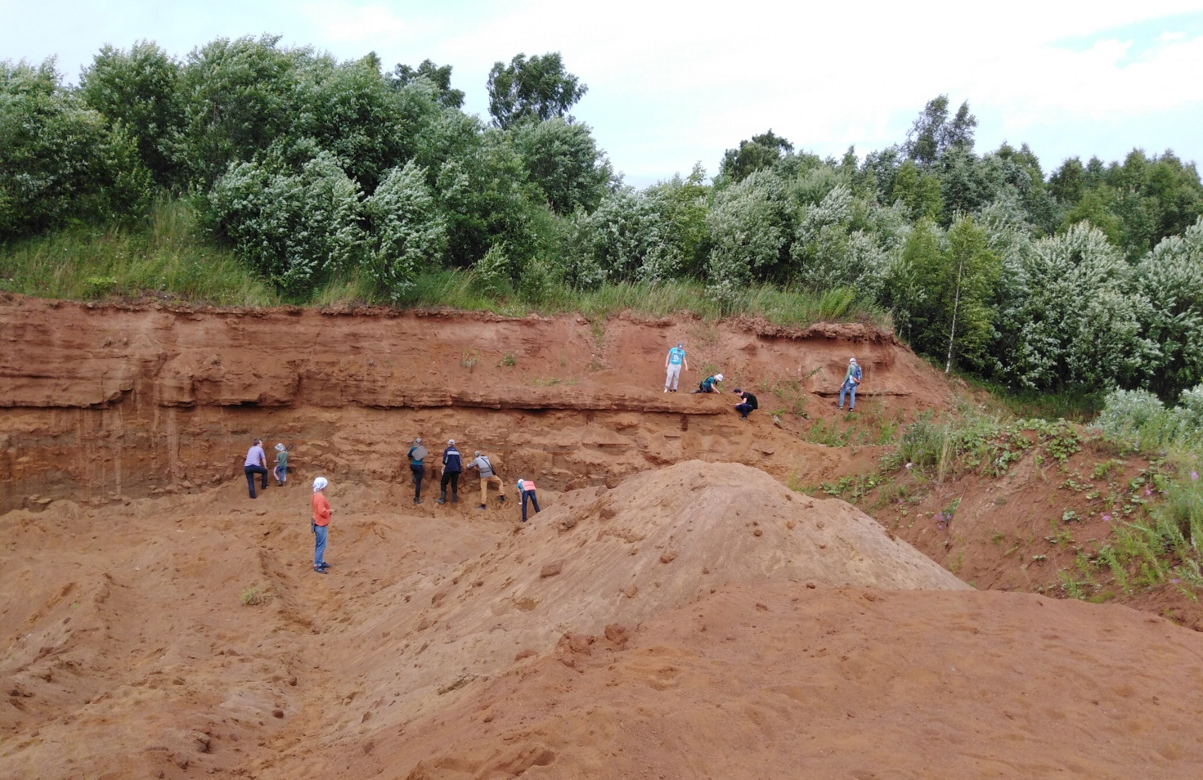

Приложение 1. В поиске зубов на карьере в районе д. Сельцо-Воскресенское. Фото Жуковой Т.М. Июль 2020.
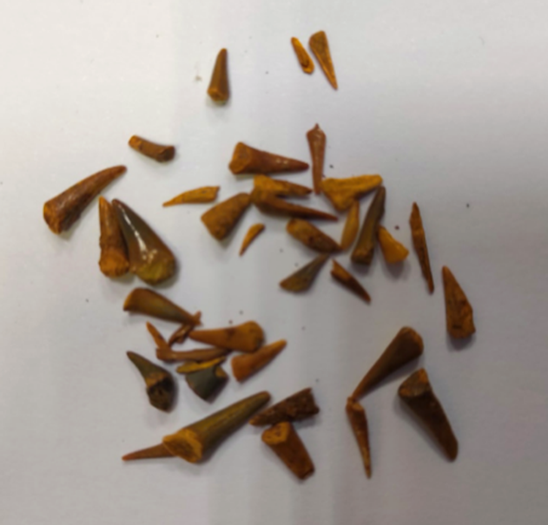

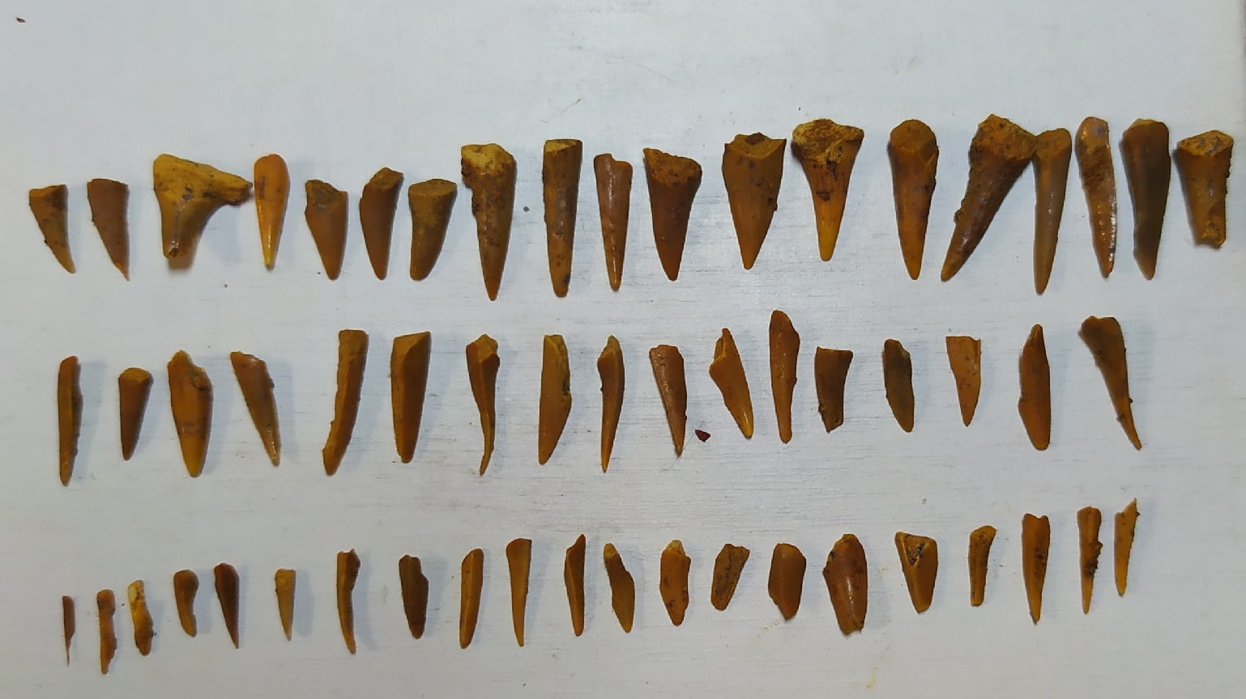

Приложение 2.Коллекция зубов, собранная на обнажении в июле 2020, июне 2021.

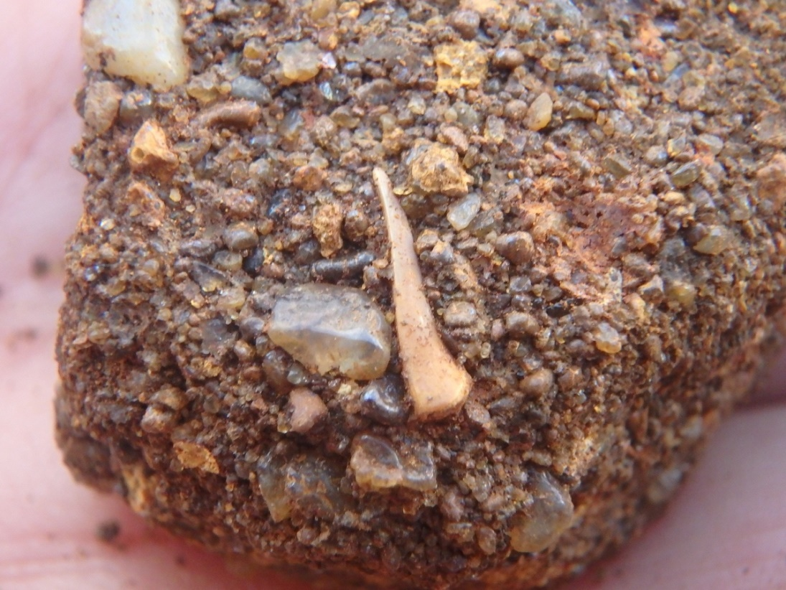

Приложение 3. Зуб акулы в породе. Фото Шеханова М.В.
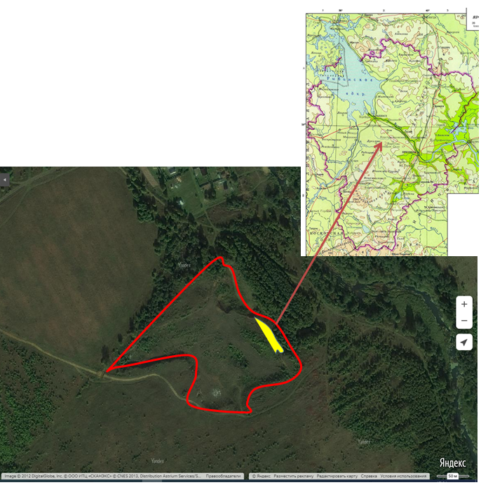

Приложение 4.Карта расположения карьер
Контур старого карьера

Контур обнажения
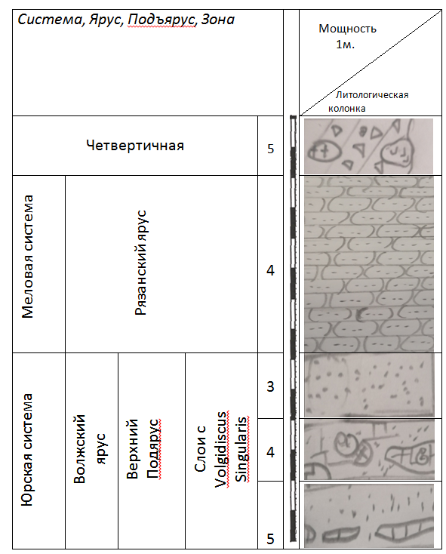

Приложение 5.Геологический разрез ГПП «Сельцо-Воскресенское» по Д.Н.Киселеву [5] с изменениями автора

номер | Общий вид | Высота  см | Ширина  см | Толщина  см | Наличие борозд
1 |  | 11 | 1 | 3 | -
2 |  | 12 | 4 | 3 | +
3 |  | 10 | 4 | 2 | -
4 |  | 9 | 3 | 4 | -
5 |  | 9 | 5 | 4 | -
6 | 8 | 6 | 4 | 3 | -
7 |  | 6 | 4 | 3 | -
8 |  | 8 | 3 | 2 | -
9 |  | 9 | 4 | 1 | -
10 |  | 10 | 4 | 2 | -
11 |  | 11 | 4 | 3 | -
12 |  | 8 | 4 | 2 | -
13 | ,19 | 6 | 3 | 4 | -
14 |  | 7 | 4 | 3 | -
15 |  | 7 | 3 | 2 | -
16 |  | 6 | 3 | 4 | -
17 |  | 7 | 3 | 4 | -
18 |  | 9 | 3 | 2 | -
19 |  | 9 | 3 | 3 | -
20 |  | 8 | 2 | 4 | -
21 |  | 10 | 1 | 4 | -
22 |  | 4 | 3 | 3 | -
23 |  | 7 | 3 | 3 | -
24 |  | 5 | 2 | 4 | -
25 |  | 6 | 2 | 4 | -
26 |  | 8 | 2 | 3 | -
27 |  | 7 | 3 | 2 | -
28 |  | 8 | 2 | 3 | -
29 |  | 6 | 3 | 3 | -
30 |  | 6 | 4 | 3 | -
Приложение 6. Таблица замеров зубов акул (выборка).

